**人脸考勤数据管理与报表查询导出需求说明书**

**2019-08-15**

## 版本记录

|  |  |  |  |
| --- | --- | --- | --- |
| 修改历史 | | | |
| 日期 | 版本 | 作者 | 修改内容  备注：修改内容中包括需求修改的原因 |
| 2019-8-15 | 1.0 | 黄思齐 | 新建 |
| 2019-8-23 | 2.0 | 黄思齐 | 8-23评审会后修改 |
| 2019-8- 27 | 2.1 | 黄思齐 | APP端新增提示标签，新增文档部分用蓝字标记 |
| 2019-8- 28 | 2.2 | 黄思齐 | 取消“用户数据管理”界面部门查询 |
| 2019-9-5 | 2.3 | 黄思齐 | 新增免打卡时间段选取和编辑免打卡时间，新增文档部分用蓝字标记 |

## 需求背景

目前传统指纹考勤中仍旧使用人工统计的落后管理方式，每月一次需要人力资源部人工导出数据，容易造成考勤数据缺失、员工无法及时了解自己的考勤记录等问题，阻碍考勤数据的管理，不能有效规范员工考勤行为。

## 需求预期

借助信息技术，以人脸识别为手段，摒弃传统指纹考勤中人工统计管理的落后方式，优化考勤系统的查阅功能，克服不规范的考勤行为，解决以往考勤管理工作中出现的问题，为考勤制度实施提供数据依据。

## 系统业务流程

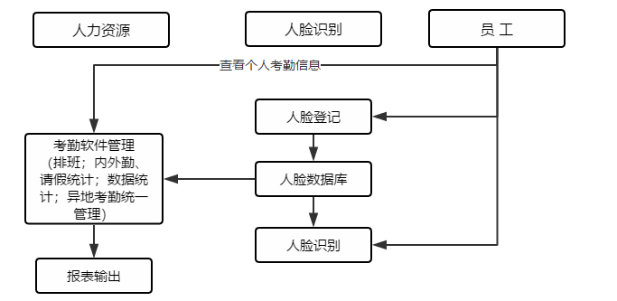

## 考勤规则

（1）考勤时间：

员工执行法定标准工作时间（上午8:30-12:00 下午14:00-18:00）员工应在上午上班8点30分前，下午下班18点后两个时间段进行打卡。

（2）加班规则：

员工前一天晚上工作至晚8点30后打卡下班的，次日上班打卡可延至9点；10点后打卡下班的，次日上班打卡可延至10点；12点后打卡下班的，次日上班打卡可延至11点；通宵到凌晨6点打卡的人员，次日打卡上班可延至14点；延迟打卡时间不计为迟到。

（3）迟到、早退、旷工：

正常情况下工作日未按照规定时间到岗的，1小时内（含）计为迟到；下班时间提前离岗的，1小时内（含）计为早退；无故缺勤，未到岗上班的计为旷工。其中以下情况视同旷工：

迟到或早退1小时以上，3小时（含）以下，视同旷工半天；迟到或早退3小时以上，8小时（含）以下，视同旷工1天。

员工当月迟到或早退累计达3次，视为旷工半天；当月迟到或早退达5次，视为旷工1天；

（4）员工在规定时间内在履职地办公、外出办公、出差或因公脱产培训均视为出勤。

（5）免打卡规则：

由人力资源部提供季度考核为B+及以上的员工名单，经报部门负责人同意可享受免打卡权限，但仍需按照制度执行请休假手续，如未履行相应手续擅自离岗或逾期未到岗，一经查实，将给予警告处分，并撤销免打卡权限。

## 需求详情

##### 5.1员工界面

###### 新增“我的考勤”APP信息模块

①实现功能：员工可在APP端“我的考勤”信息模块中实时查看当天考勤记录与结果；可以通过日期查询单独查阅某一日的考勤签入与退签情况。

②路径：“中国东信APP首页—考勤记录”

③界面展示：

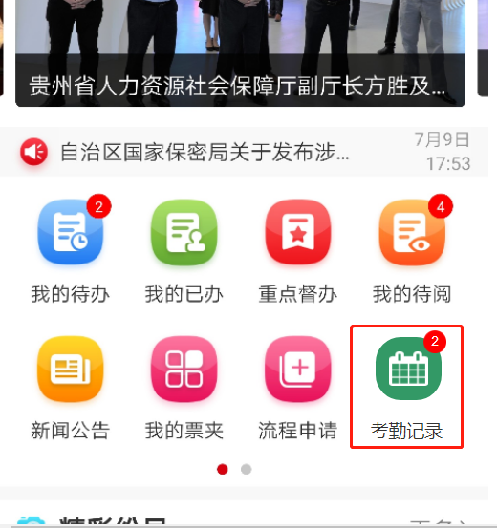

图1 中国东信APP首页-考勤记录

④功能详情说明：

考勤记录通过实时返回的记录，以时间线的形式展示本次打卡记录与下一次打卡记录，页面内只展示两条记录，已打卡后的时间点置为灰色，下一次的打卡时间点为蓝色。默认展示上下班规定时间，南宁上班时间为08：30，下班时间为18：00；北京上班时间为08：30--09：00，下班时间为18：00--18：30。

根据实时考勤返回信息，考勤信息详情右侧展示对应的考勤结果标签提示：

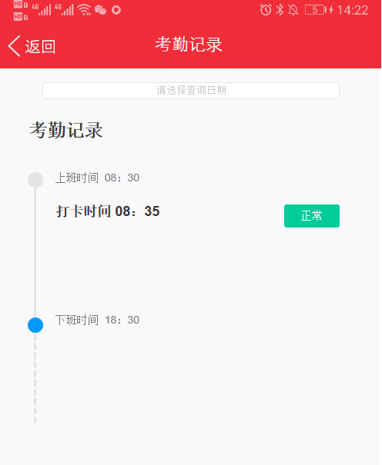

图2 中国东信APP首页-考勤记录-详情页面

所展示的标签类型有“正常”、“未打卡”、“外勤”、“请假”、“迟到”、“早退”、“加班”（“迟到”标签只会展示于上午打卡时间，“早退”和“加班”标签只会展示于下午打卡时间）标签样式如下：

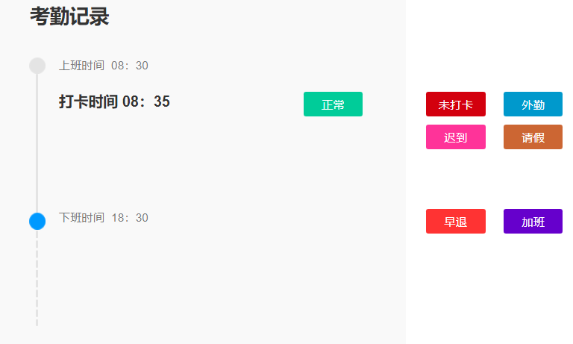

若非工作日、免打卡角色、地市员工，则不展示打卡详情。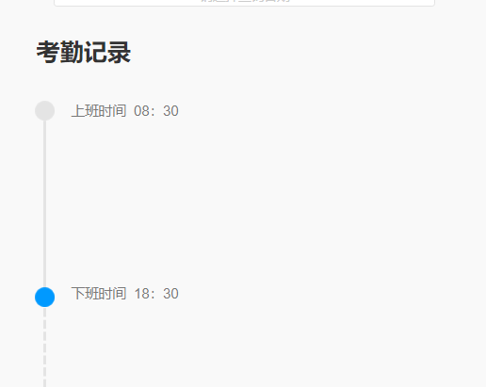

考勤记录能够进行某日的考勤查询，日期选择框复用app端日期选择框

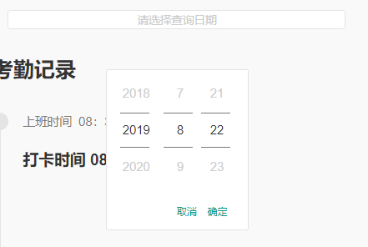

图3 考勤记录app端日期选择框

点击查询按钮则展示已选查询日期的考勤信息弹出窗，弹窗展示查询日期、签入和签出的时间与结果

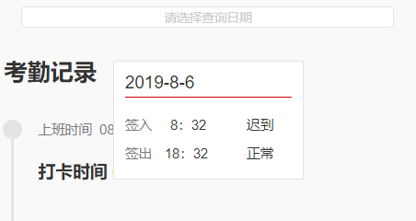

图4 考勤记录查询弹窗

##### HR界面

###### 新增“用户数据管理”页面

①实现功能：人员发生变动（入职、离职）时，HR可及时进行增删员工信息操作；新增人员可由HR进行人脸登记，录入相关信息。

②路径：“ERP系统—人力中心—考勤管理—用户数据管理”

③界面展示：

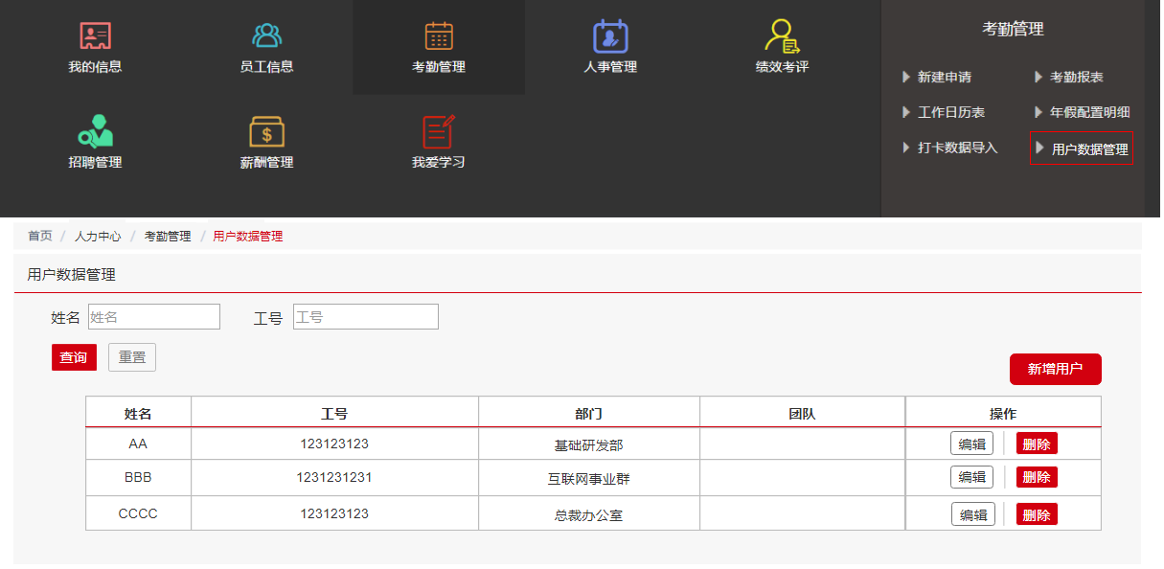

图5 “用户数据管理”界面

④功能详情说明：

可根据姓名、工号查询员工信息。查询结果展示与列表内，每条员工信息提供编辑与删除操作功能，点击“删除”按钮直接删除本条员工信息。

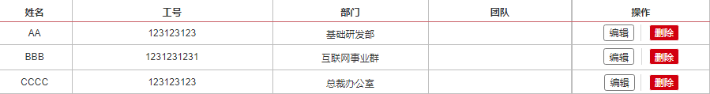

点击编辑按钮可对员工现有人脸识别照片进行修改。通过点击图片旁的按钮切换员工已有照片，编辑窗内最多展示3张照片，新增免打卡身份编辑，若有免打卡身份，则默认展示免打卡日期，点击免打卡时间段选择框可修改免打卡身份生效日期；若无免打卡身份则不展示免打卡时间段选取框：

图6 编辑用户弹窗

点击图片右上角的“X”按钮可删除当前展示照片，删除照片后可提交新的照片，上传至少一张至多三张照片才可保存员工人脸识别信息。

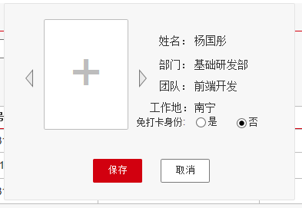

图7 删除照片后编辑用户弹窗

新增“新增用户”功能按钮，新增界面需选择提交员工信息、工作地、免打卡身份和1至3张照片（照片要求：小于 400K）,工作地可选“南宁”或“北京”。

新增免打卡身份选择，默认选“否”，选“是”展示下方免打卡时间段选择框，可选择免打卡日期。

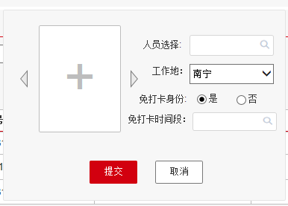

图8 新建用户弹窗

人员选择复用选择用户组件,但只能选择单个用户。

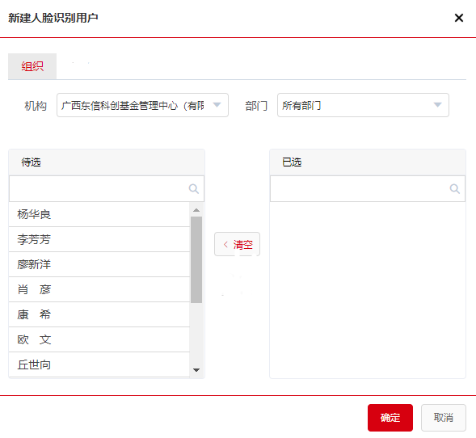

图9 新建用户选择组件

###### 新增“报表查询导出”页面

①实现功能：可以根据部门、姓名、考勤日期查询日考勤或月考勤记录；可批量导出考勤数据，实现单人多条导出及多人多条导出；可同时导出两张表“考勤结果统计表”、“考勤明细表”，考勤结果统计表统计月出勤情况，考勤明细表记录一月中每日出勤情况。系统自动识别休假、外勤、出差、培训、开会等情况，统计相应天数，算出出勤天数。

实际出勤天数计算公式：实际出勤=应出勤—旷工—休假。

②路径：“ERP系统—人力中心—考勤管理—报表查询导出”

③界面展示：

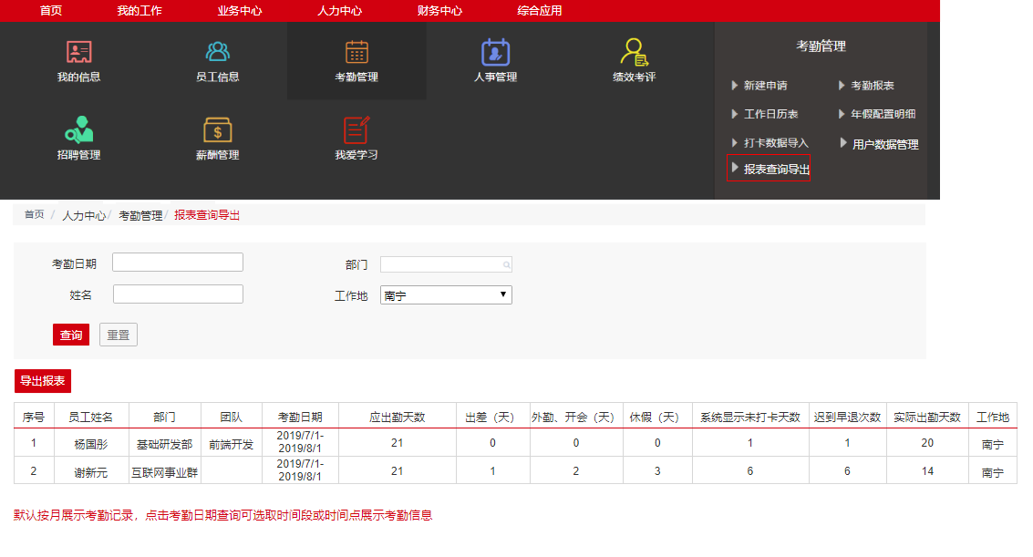

图10 报表查询导出页

“报表查询”复用原有查询功能，提供考勤日期、部门、岗位、姓名与工作地的模糊查询，查询结果展示在下方列表。考勤日期可进行单日或多日的考勤记录查询，默认展示上个月的考勤记录。

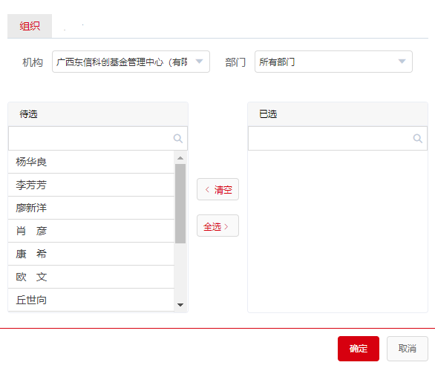

图11 部门查询组件

可根据姓名、工号、部门工作地进行单个或批量查询员工信息。部门查询复用批量选择用户组件，可单选或全选部门员工进行查询。

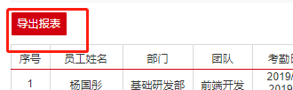

图12 导出报表按钮

新增“导出报表”按钮，“导出报表”根据查询列表内容导出“考勤结果统计表”、“考勤明细表”。